Automazione collaborativa per l'Industria 4.0
Si parla di Industria 4.0 con B&R, BSA e DCM
Grazie anche al contributo dei professionisti di Ernst & Young e Poliedra Progetti Integrati gli ospiti hanno avuto un assaggio di come sia possibile affrontare le sfide imposte oggi dalla quarta rivoluzione industriale.
Le aziende italiane hanno oggi una opportunità inedita: investire in tecnologie che migliorano l’efficienza produttiva, guadagnandosi un vantaggio competitivo sui propri mercati di riferimento.
Come approcciare l’auspicato processo di automazione e digitalizzazione usufruendo delle agevolazioni fiscali messe a disposizione dal governo italiano è La domanda che oggi quasi ogni azienda si pone. Adottare le giuste tecnologie, raccogliere e sfruttare le informazioni utili in produzione. Questo è il punto di partenza, ma non basta interconnettere le macchine, tutte le persone coinvolte devono dialogare, all’interno dell’azienda e con la rete di fornitori.
Un supporto continuo al cliente
Trovare la migliore risposta per la propria azienda, infatti, non è un processo che occorre affrontare da soli.
Per affrontare un cambiamento così importante si può essere affiancati e guidati da aziende che collaborano tra loro e hanno insieme l’obiettivo di supportare nelle scelte delle tecnologie abilitanti quanto nella loro implementazione, nella definizione degli investimenti più convenienti, nella gestione finanziaria e, non meno importante, nella formazione e nell’introduzione delle nuove tecnologie in azienda. Tutti aspetti fondamentali che devono essere tenuti in debita considerazione.
B&R, BSA e DCM fanno della propensione al cliente uno dei cardini della loro attività, comprendono le sfide che deve affrontare l’impresa italiana e collaborano per aggiungere valore alla fornitura.
L’inclinazione al supporto e l’attenzione alle esigenze specifiche che si manifestano in ogni progetto sono condivise dalle 3 aziende e portano concreti vantaggi al cliente, che sa di avere un team qualificato che lavora insieme a lui, ognuno secondo la propria specializzazione.
L’evento, tenutosi in una attiva e varia area industriale come quella piemontese, è stato l’occasione per dar mostra di tale inclinazione ha avuto grande risonanza, tessendo insieme persone e aziende di diversi settori industriali accomunati da un unico desiderio: innovare e rendere più efficiente la propria produzione.

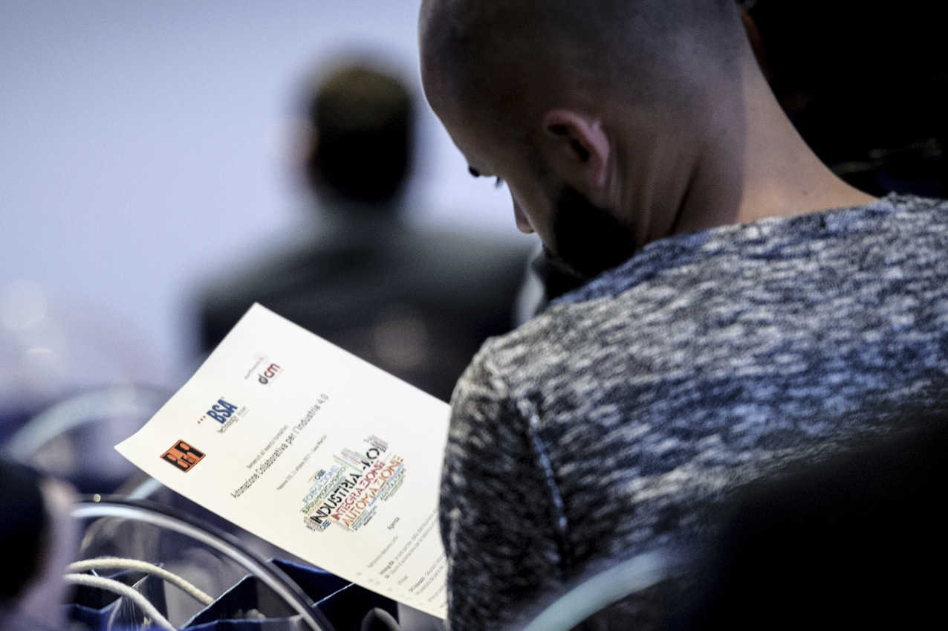
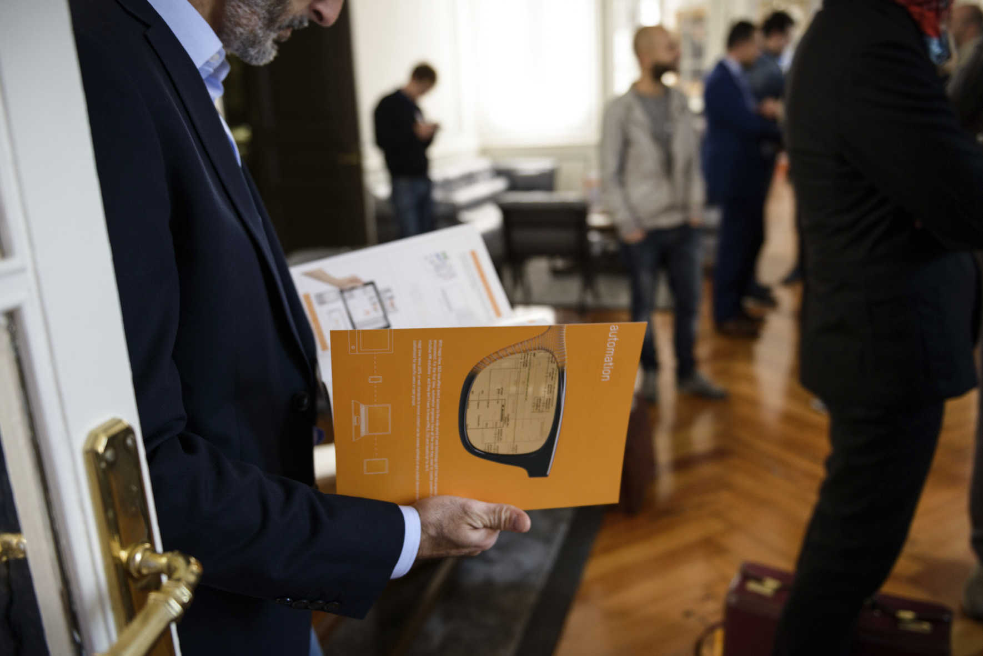
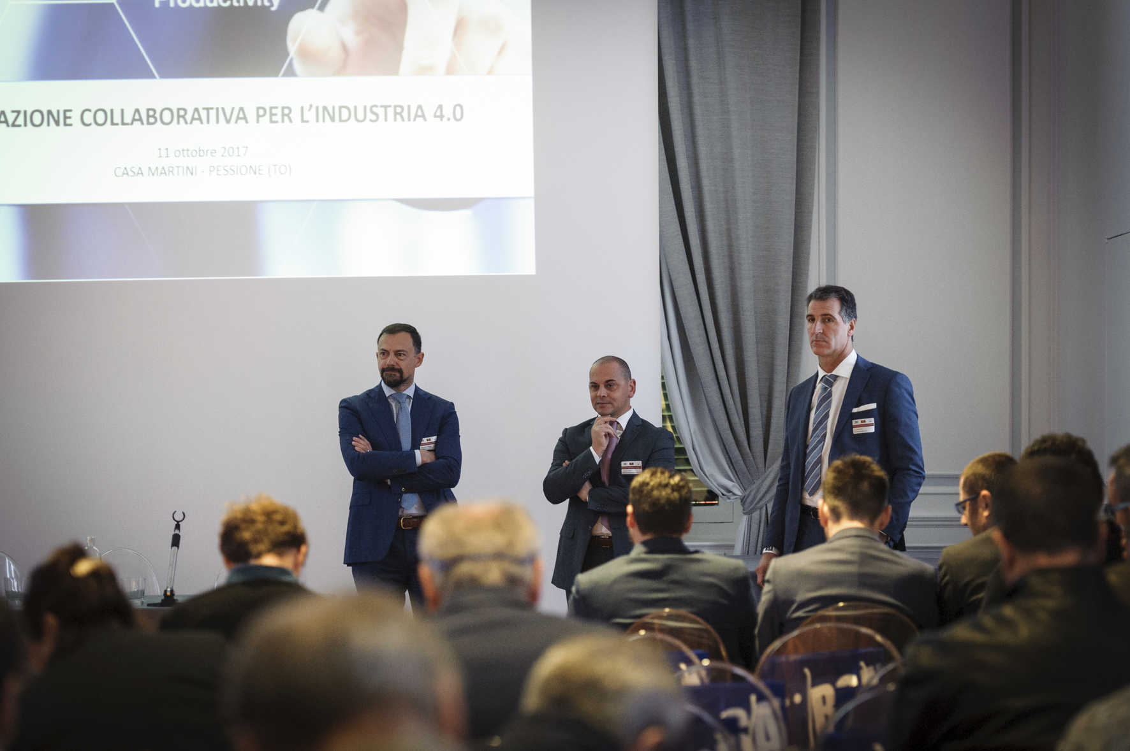

A proposito di B&R
B&R, una divisione del Gruppo ABB, è leader globale nell'automazione industriale con sede in Austria. B&R combina tecnologia all'avanguardia con ingegneria avanzata per fornire ai clienti, praticamente di ogni settore, soluzioni complete per l'automazione di macchine e fabbriche, controllo del movimento, HMI e tecnologia di sicurezza integrata. Con gli standard di comunicazione IoT industriale tra cui OPC UA, POWERLINK e openSAFETY, nonché il software Automation Studio, B&R ridefinisce costantemente il futuro dell'ingegneria dell'automazione. Lo spirito innovativo che mantiene B&R all'avanguardia nell'automazione industriale è guidato dall'impegno a semplificare i processi e a superare le aspettative dei clienti.
Per maggiori informazioni, visita www.br-automation.com

